


Semaine du 26 au 30 Novembre 2018


Lundi 26 Novembre 2018
Crêpe au jambon
Rôti de proc
Brocolis
Crème à la vanille
Fruits de saison
Mardi 27 Novembre 2018
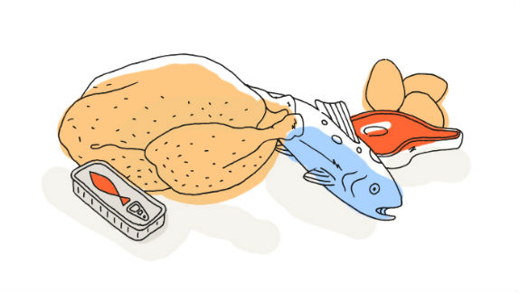
Soupe à la tomate
Rosbeef
Polenta
Fromage
Pêches au coulis de fruits

Mercredi 28 Novembre 2018
Sardinade
Cordon bleu de volaille
Petits pois
Yaourt
Fruits de saison
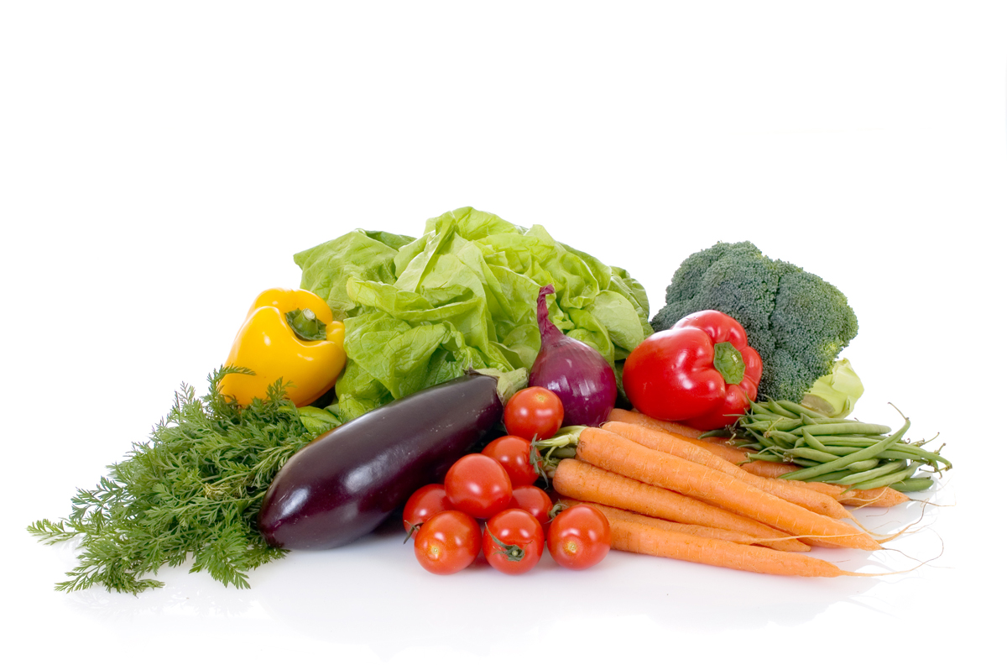
Jeudi 29 Novembre 2018
Betteraves rouges
Quenelles de brochets
Riz pilaf
Iles flottantes

Vendredi 30 Novembre 2018
Saucisson à l’ail
Bon appétit
Sauté de veau
Carottes
Fromage
Fruits de saison

La Mairie se réserve le droit de modifier les menus en cas d’imprévu.
La viande de bœuf servie cette semaine est d’origine française

